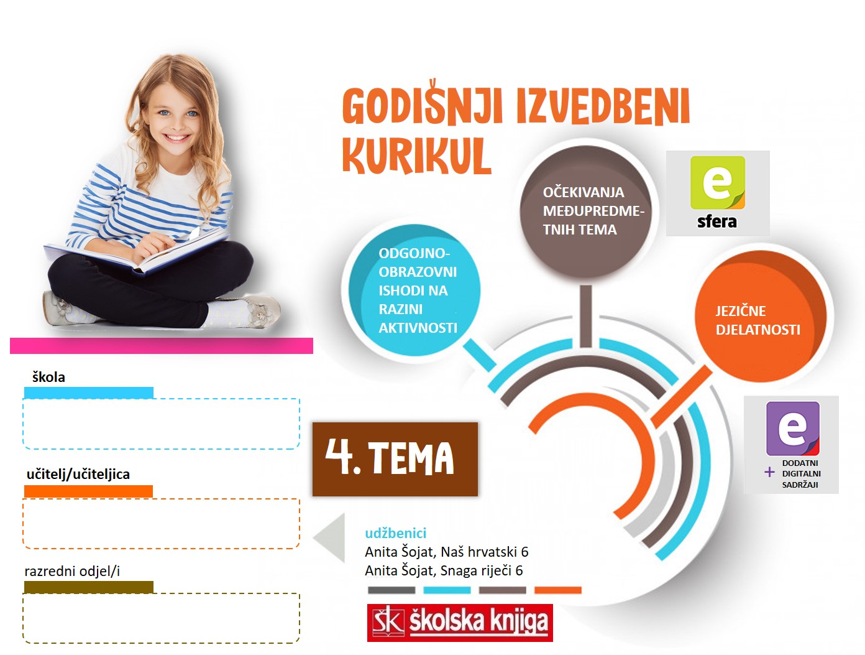

4. TEMA | Kad srce zakuca jače
TEKSTOVI | Luko Paljetak, Prvo ljubavno pismo, Zlatko Krilić, Prvi sudar, Šime Storić, Filip+Livija, Miro Gavran, Zaljubljen do ušiju

broj sati | vrijeme ostvarivanja | postotna zastupljenost predmetnih područja
33 |  | Hrvatski jezik i komunikacija – 60 %  Književnost i stvaralaštvo – 40 %  Kultura i mediji – 0%

AKTIVNOSTI | BROJ SATI | ODGOJNO-OBRAZOVNI ISHOD/I NA RAZINI PREDMETNOG KURIKULUMA | ODGOJNO-OBRAZOVNI ISHODI NA RAZINI AKTIVNOSTI | ODGOJNO-OBRAZOVNA OČEKIVANJA MEĐUPREDMETNIH TEMA
Glagoli po vidu | 2 | OŠ HJ A.6.5.  OŠ HJ A.6.1., OŠ HJ A.6.2., OŠ HJ A.6.3., OŠ HJ A.6.4. | Objašnjavati vid glagola kao gramatičko obilježje glagola. Razlikovati glagole po vidu: svršeni i nesvršeni glagoli.  Tvoriti glagole po vidu. Objasniti vidske parnjake. Pisati glagole po vidu s obzirom na refleks glasa jat. Sažimati proučene podatke. Primijeniti znanje o glagolima po vidu u različitim zadatcima. Pisati sastavak upotrebljavajući različite glagole po vidu. | ikt A.3.1., ikt D.3.1.,  uku B.3.4., uku D.3.2.
Glagolski pridjev radni – ponavljanje  Glagolski pridjev trpni i glagolska imenica | 3 | OŠ HJ A.6.5.  OŠ HJ A.6.1., OŠ HJ A.6.2., OŠ HJ A.6.3., OŠ HJ A.6.4. | Tvoriti glagolski pridjev radni i glagolski pridjev trpni s pomoću nastavaka. Tvoriti glagolsku imenicu s pomoću glagolskog pridjeva trpnog i nastavaka. Razlikovati glagolski pridjev radni, glagolski pridjev trpni i glagolsku imenicu u rečenici.  Prepoznati glagolske pridjeve radne. Tvoriti glagolske pridjeve. Prepoznati glagolsku imenicu. Tvoriti glagolsku imenicu. Predstavljati vrtuljak drugim učenicima.  Točno primijeniti glagolske pridjeve i glagolske imenice u novim situacijama u svakodnevnom životu. Sažimati proučene podatke. Pisati sastavak upotrebljavajući glagolske pridjeve i glagolske imenice. | ikt A.3.1., uku B.3.4.,  uku D.3.2.
Prezent, perfekt, futur prvi - ponavljanje | 2 | OŠ HJ A.5.5.  OŠ HJ A.6.1., OŠ HJ A.6.2., OŠ HJ A.6.3., OŠ HJ A.6.4. | Oblikovati tekst i primjenjivati znanja o tvorbi prezenta, perfekta i futura prvog.  Razlikovati morfološke kategorije: broj, osobu i vrijeme. Razlikovati glagole kao riječi koje izriču radnju, stanje i zbivanje od ostalih vrsta riječi. Prepoznati glagolsku osobu i vrijeme na primjerima u rečenici. Točno pisati niječnicu ne uz glagol. Prepoznati infinitiv kao neodređeni glagolski oblik. Prepoznati prezent u rečenici kao sadašnje vrijeme koje se tvori uz pomoć nastavaka. Razlikovati niječni, naglašeni i nenaglašeni prezenta pomoćnih glagola biti i htjeti. Točno upotrebljavati prezent u govoru i pismu. Prepoznati perfekt u rečenici kao prošlo složeno vrijeme. Objašnjavati tvorbu perfekta. Točno upotrebljavati perfekt u govoru i pismu: točno pisati glagolski pridjev radni. Prepoznati futur prvi kao složeno buduće vrijeme u rečenici. Objašnjavati tvorbu futura prvog. Točno pisati i izgovarati futur prvi kad infinitiv prethodi pomoćnom glagolu. | uku A.2.1., uku A.2.2.  uku D.2.2., osr A.2.4.  osr B.2.2.,Ikt A.2.1.
Aorist | 2 | OŠ HJ A.6.5.  OŠ HJ A.6.1., OŠ HJ A.6.2., OŠ HJ A.6.3., OŠ HJ A.6.4. | Razlikovati glagole po vidu. Nabrajati nastavke s pomoću kojih se tvori aorist. Objašnjavati uporabu aorista s obzirom na vrstu teksta. Točno upotrebljvati aorist u govoru i pismu, osobito aorist pomoćnoga glagola.  Pisati priču uz pomoć kartica pričalica. Poučavati druge učenike o novim sadržajima prema uputi (recipročno poučavati). Izraditi grozd o aoristu. Ispričati sažetak teme Aorist. Učitati sažetak u razrednu grupu za komunikaciju. Prepoznati aorist u tekstu. Pisati petostih o aoristu. Primijeniti znanja o aoristu u zadatcima različitih tipova. Preoblikovati prezente iz početne priče u aoriste. | uku A.2.1., uku A.2.2.  uku D.2.2., osr A.2.4.  osr B.2.2.,Ikt A.2.1.
Imperfekt | 2 | OŠ HJ A.6.5.  OŠ HJ A.6.1., OŠ HJ A.6.2., OŠ HJ A.6.3., OŠ HJ A.6.4. | Razlikovati glagole po vidu. Nabrajati nastavke s pomoću kojih se tvori imperfekt. Objašnjavati uporabu imperfekta s obzirom na vrstu teksta. Točno upotrebljvati imperfekt u govoru i pismu. Razlikovati imperfekt od aorista.  Prepoznati glagole po vidu uz vježbanje. Opisati Regoča na temelju teksta i fotografije. Čitati sadržaj i sažeti spoznaje o imperfektu. Izraditi grafički prikaz/upotrijebiti digitalni alat. Razlikovati aorist i imperfekt. Provjeriti svoje znanje u digitalnoj igri i stvaralačkom zadatku. | uku A.2.1., uku A.2.2.  uku D.2.2., osr A.2.4.  osr B.2.2.,Ikt A.2.1.
Pluskvamperfekt | 2 | OŠ HJ A.6.5.  OŠ HJ A.6.1., OŠ HJ A.6.2., OŠ HJ A.6.3., OŠ HJ A.6.4. | Objašnjavati tvorbu pluskvamperfekta na dva načina. Sprezati glagole u pluskvamperfektu. Prepoznati pluskvamperfekt na primjerima. Razlikovati pluskvamperfekt od drugih prošlih glagolskih vremena.  Rješavati ispunjaljku ponavljajući sadržaje učenja. Čitati tekst o pluskvamperfektu. Izrađivati prezentacijski materijal prema uputama. Predstavljati prezentaciju skupine. Slušati s bilježenjem prezentacije drugih skupina. Smišljati različite oblike riječi u pluskvamperfektu u zadanom vremenu. Rješavati zadatke različitih tipova. Prepričavati koristeći se glagolima u prošlim vremenima. Uspješno rješavati kviz znanja. | uku A.2.1., uku A.2.2.  uku D.2.2., osr A.2.4.  osr B.2.2.,Ikt A.2.1.
Futur drugi | 2 | OŠ HJ A.6.5.  OŠ HJ A.6.1., OŠ HJ A.6.2., OŠ HJ A.6.3., OŠ HJ A.6.4. | Prepoznati futur drugi u rečenici. Razlikovati futur prvi od futura drugog. Točno pisati složene rečenice u kojima su futur prvi i drugi.  Prepoznati i objasniti tvorbu futura prvog. Sprezati zadane glagole u futuru prvom. Objasniti tvorbu futura drugog. Sprezati glagol u futuru drugom. Zamijeniti futur drugi svršenim prezentom. Točno upotrijebiti futur drugi u svakodnevnim situacijama: planirati sutrašnji dan, pisati savjete za zdravlje, pisati planove za budućnost. Pisati uputu za učenje koristeći se futurom prvim i futurom drugim. | uku A.2.1., uku A.2.2.  uku D.2.2., osr A.2.4.  osr B.2.2.,Ikt A.2.1.
Glagolski oblici – ponavljanje i vrednovanje naučenoga | 2 | OŠ HJ A.6.5.  OŠ HJ A.6.1., OŠ HJ A.6.2., OŠ HJ A.6.3., OŠ HJ A.6.4. | Vrednovati usvojenost predviđenih odgojno-obrazovnih ishoda – Glagolski oblici.  Rješavati zadatke višestrukog izbora, povezivanja, nadopunjavanja, zadatke s jednim ili više kratkih odgovora, zadatke sređivanja i zadatke supstitucijskoga tipa. Uočavati i ispravljati netočno riješene sadržaje učenja u provjeri znanja. Uočavati, prema postotku riješenosti, svoj rezultat i analizirati ga. | uku A.2.1., uku A.2.2.  uku D.2.2., osr A.2.4.  osr B.2.2.,Ikt A.2.1.
Tjedan ljubavi  Luko Paljetak, Prvo ljubavno pismo, Zlatko Krilić, Prvi sudar, Šime Storić, Filip+Livija | 6 | OŠ HJ B.6.1. OŠ HJ B.6.2. OŠ HJ B.6.4.  OŠ HJ A.6.1., OŠ HJ A.6.2., OŠ HJ A.6.3., OŠ HJ A.6.4. | Obrazlagati vlastite stavove u vezi s pročitanim tekstom. Obrazlagati značenje književnoga teksta na temelju vlastitoga čitateljskog iskustva i znanja o književnosti.  Navesti riječi koje asociraju na ljubav (Ljubavna abeceda). Odabrati ocjenu za izražavanje dojma. Dati primjer motiva iz pjesme, odrediti vrstu strofe i vrstu lirske pjesme. Ilustrirati omotnicu, isplanirati i napisati “Savjetnik za prvi sudar” (prema smjernicama). Odgovoriti na pitanja o pročitanoj priči. Pisati sastavak (prema smjernicama) portret lika. Pronaći ljubavne parove. Glumiti likove iz ulomka, Postavljati pitanja likovima Navesti ključne pojmove i objasniti ih. | osr A.3.1., osr A.3.2., osr B.3.1., osr B.3.2., osr B.3.1.
Djelo za cjelovito čitanje – siječanj | 3 | OŠ HJ B.6.1. OŠ HJ B.6.4.  OŠ HJ A.6.1., OŠ HJ A.6.2., OŠ HJ A.6.3., OŠ HJ A.6.4. | Izražavati doživljaj o književnom tekstu. Tumačiti značenje književnoga teksta primjenjujući književnoteorijska znanja. Vrednovati književni tekst i argumentirati vlastita zapažanja povezujući ih sa stečenim znanjem i iskustvom. Razvijati sposobnost fantazijskoga mišljenja: doživljavanjem pročitanoga izražavati vlastite osjećaje, stavove i vrijednosti. Prepoznavati glavne ideje i problematiku književnoga teksta i povezivati ih sa stvarnošću i vlastitim iskustvom. | osr A.3.1., osr A.3.2., osr B.3.1., osr B.3.2., osr B.3.1.
Djelo za cjelovito čitanje – veljača: Miro Gavran, Zaljubljen do ušiju | 4 | OŠ HJ B.6.1. OŠ HJ B.6.4.  OŠ HJ A.6.1., OŠ HJ A.6.2., OŠ HJ A.6.3., OŠ HJ A.6.4. | Izražavati doživljaj o književnom tekstu. Tumačiti značenje književnoga teksta primjenjujući književnoteorijska znanja. Vrednovati književni tekst i argumentirati vlastita zapažanja povezujući ih sa stečenim znanjem i iskustvom. Razvijati sposobnost fantazijskoga mišljenja: doživljavanjem pročitanoga izražavati vlastite osjećaje, stavove i vrijednosti. Prepoznavati glavne ideje i problematiku književnoga teksta i povezivati ih sa stvarnošću i vlastitim iskustvom. | osr A.3.1., osr A.3.2., osr B.3.1., osr B.3.2., osr B.3.1.
Projekt: Gospođica ljubav - slikovnica | 2 | OŠ HJ B.6.4.  OŠ HJ A.6.1., OŠ HJ A.6.3., OŠ HJ A.6.4. | Izraditi slikovnicu Gospođica Ljubav za učenike drugog razreda osnovne škole.  Istražiti kako nastaje slikovnica. Napisati plan priče. Odabrati likove.  Napisati priču. Čitati priču, prepravljati, skraćivati i dodavati. Crtati crteže uz tekst ili ih potražiti na besplatnim stranicama na internetu. Osmisliti i izraditi naslovnicu. Predstaviti slikovnicu učenicima u razredu i ciljanoj publici: učenicima drugog razreda. | osr A.3.2., uku A.3.3., uku A.3.4., uku B.3.4., ikt A.3.1.

SADRŽAJI UČENJA
- morfološke kategorije glagola: broj, vid; glagolski pridjev radni, glagolski pridjev trpni, glagolska imenica, aorist, svršeni glagoli, imperfekt, nesvrršeni glagoli, pluskvamperfekt, futur drugi; vanjski opis, osobine, portret
ORGANIZACIJA UČENJA I POUČAVANJA
strategije | metode
- pronalaženje sličnosti i razlika  - rezimiranje i bilježenje  - postavljanje ciljeva i davanje povratnih informacija  - suradničko učenje (učenik-učenik, skupina učenika)  - provjeravanje hipoteza  - pisanje i crtanje organizatora: prepričavanje, uporišne točke  - otkrivanje i rješavanje problema  - strategija interaktivnog učenja i rada na projektu | - metoda usmenog izlaganja: objašnjavanje, izvješćivanje, glasno razmišljanje - metoda pisanja: bilježenje ključnih dijelova sadržaja, citiranje, konceptiranje parafraziranjem, sažeto konceptiranje  - vizualne metode  - metoda učenja prema modelu  - metoda izrade i interpretiranja umnih mapa  - metoda čitanja i rada na tekstu: rad s udžbenikom

VREDNOVANJE
kao učenje | za učenje | vrednovanje naučenoga
Razmjena informacija o učenju i rezultatima učenja.  Povratne informacije tijekom aktivnosti i po završetku svake aktivnosti. Što je potrebno tijekom aktivnosti da bi je učenik uspješno ostvario. Komentari, upućivanje, pozivanje na smjernice, pomoć u tumačenju smjernica. | Učenik samovrednuje svoje uratke: umne mape, pisane sastavke. Sastavak vrednuje prema opisnicima. Uspoređuje svoje uratke s uradcima drugih učenika. Komentira što je dobro napravio, a što je mogao bolje. Postavlja pitanja da bi razumio uputu.  Zaključuje o svom napretku na kraju teme. Analizira što nije usvojio i ostvario i vraća se na to. | – provjera znanja – Glagolski oblici (sastoji se od dva dijela: a) zadataka (vrednovanje bodovima) i b) pisanog sastavka (vrednuje se opisnicima)  – vrednovanje umne mape prema opisnicima  – vrednovanje pisanog sastavka prema opisnicima  – promatranje i ocjenjivanje učenika tijekom određenih aktivnosti u kojima su se posebno istaknuli

POVEZANOST S MEĐUPREDMETNIM TEMAMA
Učiti kako učiti  - koristi se različitim strategijama učenja i primjenjuje ih u ostvarivanju ciljeva učenja i rješavanju problema u svim područjima učenja uz povremeno praćenje učitelja  - učenik samostalno oblikuje svoje ideje i kreativno pristupa rješavanju problema  - ostvaruje dobru komunikaciju s drugima, uspješno surađuje u različitim situacijama i spreman je zatražiti i ponuditi pomoć | Osobni i socijalni razvoj  - razvija komunikacijske kompetencije i uvažavajuće odnose s drugima  - razvija osobne potencijale  - suradnički uči i radi u timu  Uporaba informacijsko-komunikacijske tehnologije  - samostalno se koristi raznim uređajima i programima
SREDSTVA, ALATI | Prema predviđenim aktivnostima: nastavni listići, PowerPoint, Padlet, Wordwall, Kahoot, Coogle
IZVORI | Čitanka Snaga riječi 6, udžbenik i radna bilježnica Naš hrvatski 6, Školska knjiga, 2019.

